***ETIKOS UNIVERSITETAS kiekvieno mėn. pirmas antradienis IR*** *SVEIKO GYVENIMO BŪDO MOKYKLA – kiekvieno mėn. antrą ketvirtadienį Užsiėmimai vyks Bendruomenės namuose (Debreceno 48 visada pradžia 16 val.* 

*INFORMAC. TEIKIAMA*:

*Prezidentė- Aldona Marija Gedvilienė* tel. 866673965 •••

Liet.PS prezidentės pavaduot.

Romanas Virkutis 861096517

Daugiau informacijos**lietps.eu** [www.lietps.eu](http://www.lietps.eu)

**http://lietuvosvisuomenestaryba.lt/**

**LIETUVOS PENSININKŲ SUSIVIENIJIMAS**

Klaipėda-2015-03-10 (įkūrimo data). **Asociacija, Smilties Pylimo Nr.3 bt 4 92250, Klaipėda, telef. 866673965, el.paštas amgedv@gmail.com, kodas 303871378. Atsiskaitymo saskaitaLT80 5015 4000 0103 2261** EUR, USD **Kredito unija „Memelio taupomoji kasa“,kodas 300087289 Visada galite paremti. Būsime dėkingi už 2%.**

**------------------------------------------------------------------------------------**



**Nr. 4A (158)** Klaipėda 2020 -04 - 10

**Klaipėda-2015-03-10 (įkūrimo data).** **Asociacija, Smilties Pylimo Nr.3 bt 4 92250, Klaipėda, telef. 866673965, užsisakyti galite nemokamai: el.paštas amgedv@gmail.com, kodas 303871378. Atsiskaitymo saskaita LT80 5015 4000 0103 2261** EUR, USD **Kredito unija „Memelio taupomoji kasa“,kodas 300087289 Visada galite paremti. Būsime dėkingi už 2%**

**---------------------------------------------------------------------------------**

**VIENYBĖJE – MŪSŲ JĖGA!**

**PILIEČIŲ INICIATYVA SVARBIAU, NEI VALDŽIOS VEIKSMAI! LINAS LINKEVIČIUS - UŽSIENIO REIKALŲ MINISTRAS**

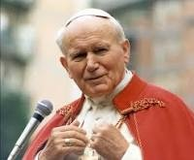**2020 m. ŠVENTOJO JONO PAULIAUS II METAI! ( Pagal Seimo nario A.Vinkaus pasiūlymą, Seimo nariai pritarė.) Viešpatie, (apsaugok mus nuo viruso) suteik mums stiprybės, kad visi Lietuvos žmonės būtų sveiki, dori, sažiningi, garbingai laikytųsi duoto žodžio, gerbtų ir mylėtų vienas kitą ir savo Tėvynę Lietuvą.**

**Ar gali būti sėkminga valstybė be moralės?**

**REDAKTORĖS ŽODIS Kai peržiūrėsite visus laikraštėlyje pateiktus dokumentus, pastebėsite, kad jau registruojami Lietuvos naikintojai, deja ne visi. Galintys papildyti Lietuvos naikintojų sarašą maloniai kviečiame parašyti. Kaip visiems aišku dar tebegyvename D.Grybauskaitės mafijos kontrolėje. Kaip matėte, jau ji vėl kviečiama į Lietuvos reikalų sprendimus (be jos negalime apseiti...), nors padorūs žmonės jau seniai supranta kodėl tai vyksta. Per 10 savo vadovavimo metų sukurpė tokią patogią sistemą, kuri garantavo visų jos dalyvių pastovias pajamas (tikriausiai ir savęs neskriaudė, ar ne todėl taip labai slėpė kai kuriuos savo susirašinėjimus), todėl tikimasi sugrįžti prie gerų laikų...**

**Jau vien tai ką reiškia „Pasėkmių mažinimo fondo“ įkūrimas – juk tai korupcija valstybiniu mastu! Tai dar vienas įrodymas, kad visa valstybinė sistema tikrai „Maskvos paslapties“ mafijos rankose – kairė nežino ką daro dešinė! Tikra informacija iš pirmų lūpų, spauskite ant nuorodos:** <https://www.youtube.com/watch?v=dq7AQR4YT1g&feature=share>

**ŠIAME LAIKRAŠTĖLYJE SKAITYKITE:**

1. **Z.VAIŠVILOS IR A.BUTKEVIČIAUS SPAUDOS KONFERENCIJA Seime**<https://www.youtube.com/watch?v=TMGjAIJNu7Y&feature=em-lbrm>
2. **LVT KREIPIMASIS Į VISUS VALDŽIOS ATSTOVUS 3. Z.Vaišvila KRIZĖ. LIETUVOS PAKIŠINĖTOJAI VSD IR URM. 2020-04-06**
3. **LIETUVOS VALSTYBĖS DEPARTAMENTO ATSAKYMAS**
4. **LIETUVOS NAIKINTOJAI Nr.1, Nr.2 ir kt.**
5. **K.URBA V.PRANCKIEČIUI IR R.BAŠKIENEI Į RANKAS SOCDEMŲ PROBLEMOS.**
6. **APIE REDAKTORE**
7. **SVEIKATA**
8. **GYVENIMO FILOSOFIJA**
9. **MŪSŲ DRAUGAI**

B0C.gif B0C.gif B0C.gif B0C.gif B0C.gif B0C.gif B0C.gif B0C.gif B0C.gif B0C.gif B0C.gif B0C.gif B0C.gif B0C.gif B0C.gif B0C.gif B0C.gif B0C.gif B0C.gif B0C.gif B0C.gif B0C.gif B0C.gif B0C.gif B0C.gif B0C.gif

<https://mail.google.com/mail/u/0/?tab=rm&ogbl#inbox/FMfcgxwHMjtDmPkmMFnTBdgRvMjpBNNq?projector=1>

<https://www.youtube.com/watch?v=TMGjAIJNu7Y&feature=em-lbrm>

**2020 M. BALANDŽIO 10 D. 11 VAL. LIETUVOS NEPRIKLAUSOMYBĖS AKTO SIGNATARŲ AUDRIAUS BUTKEVIČIAUS IR ZIGMO VAIŠVILOS SPAUDOS KONFERENCIJA SEIME „KAIP LIETUVOJE SUVOKIAMA VALDŽIOS ATSAKOMYBĖ DĖL NEVEIKIMO KRIZĖS SALYGOMIS“.**

**DALYVAUJA LIETUVOS VISUOMENĖS TARYBOS SVEIKATOS APSAUGOS DARBO GRUPĖS VADOVĖ DR. NENDRĖ ČERNIAUSKIENĖ**.

Mūsų valstybės ir jos valdžios institucijų, kaip ir visos Europos Sąjungo, butaforiškumas ir paradiškumas, akistatoje su COVID-19 pasitvirtino esantys ne rūpesčiu šios

sąjungos valstybių piliečiais, o tik širma nekompetencijai ir nepasiruošimui tikriems išbandymams dangstyti, krizės suvaldymo imitacija. Tikromis grėsmėmis Lietuvos nacionaliniam saugumui atsiskleidė esanti pati Lietuvos valdžia su Lietuvos žvalgybos tarnybomis, kurios š.m. vasario mėnesį paskelbtame „Grėsmių nacionaliniam saugumui vertinime“ nesugebėjo pastebėti net akivaizdžios COVID-19 grėsmės.

Audrius Butkevičius ir Zigmas Vaišvila, 1991 metų sausio 13-osios naktį išrinkti Lietuvos Respublikos Laikinosios Gynybos Vadovybės nariais, patys patyrę jiems patikėtos atsakomybės naštą, pagrįstai mano, kad COVID-19 atskleidė visapusišką Lietuvos valdžios nekompetenciją, tuščias ir nepagrįstas deklaracijas apie mūsų valstybingumą.

Susiklosčiusi padėtis ir iškilusi grėsmė mūsų Tautos saugumui verčia veikti pačiai visuomenei – Lietuvos piliečiams. Būtina ir teisiškai įvertinti aukščiausias pareigas Lietuvos valdžioje užimančių žmonių neveikimą ar net naudojimąsi krize ne Lietuvos žmonių ir jų sveikatos tikslams.

B0C.gif B0C.gif B0C.gif B0C.gif B0C.gif B0C.gif B0C.gif B0C.gif B0C.gif B0C.gif B0C.gif B0C.gif B0C.gif B0C.gif B0C.gif B0C.gif B0C.gif B0C.gif B0C.gif B0C.gif B0C.gif B0C.gif B0C.gif B0C.gif B0C.gif B0C.gif

LVT FORMA.png

**RESPUBLIKOS PREZIDENTUI GITANUI NAUSĖDAI**

**LR SEIMUI, VALDYBAI**

**LR VYRIAUSYBEI. MINISTRUI PIRMININKUI SAULIUI SKVERNELIUI**

**LR VYRIAUSYBĖS EKSTREMALIŲJŲ SITUACIJŲ KOMISIJAI. VIDAUS REIKALŲ MINISTREI RITAI TAMAŠIŪNIENEI**

Lietuvos Visuomenės Taryba

Lietuvos Nepriklausomybės Akto signataras Zigmas Vaišvila

[info@lietuvosvisuomenestaryba.lt](mailto:info@lietuvosvisuomenestaryba.lt), [zigmas.vaisvila@lrs.lt](mailto:zigmas.vaisvila@lrs.lt)

2020 m. kovo 22 diena, Vilnius

**DĖL COVID-19 KRIZĖS LIETUVOJE**

Respublikos Prezidentui Gitanui Nausėdai

LR Seimui, Seimo valdybai

LR Vyriausybei. Ministrui Pirmininkui Sauliui Skverneliui

LR Vyriausybės ekstremaliųjų situacijų komisijai. Vidaus reikalų ministrei Ritai Tamašiūnienei

 Kreipiamės į Jus dėl neatidėliotinų veiksmų. Mums nesuprantama, kad Lietuvos valstybės ekstremalios situacijos metu neveikia valdžios institucijos, net Seimas. Respublikos Prezidentas nekviečia Valstybės gynimo tarybos.

Sutinkamai su LR Civilinės saugos įstatymo 27 str. 1 dalimi Ekstremalių situacijų valdymą vykdyti ir teisinius bei organizacinius sprendimus priiminėti privalanti **Vyriausybės ekstremalių situacijų komisija**(toliau – VESK), kuriai vadovauja vidaus reikalų ministrė Rita Tamašiūnienė, po š.m. kovo 12 d. posėdžio nė karto nesusirinko po karantino įvedimo Lietuvoje.

Spendžiant iš viešosios erdvės ir viešai skelbiamų teisės aktų, iki šiol nesudarytas Valstybės ekstremaliųjų situacijų operacijų centras, nepaskirtas jo vadovas. Operatyvinį vadovavimą krizės suvaldymui vykdo tam neįgaliotas SAM ekstremalių situacijų operacijų centras, kurį kaip ir kitų ministerijų bei žinybų ekstremalių situacijų operacijų centrus, 2020-01-29 d. posėdyje aktyvavo VESK. Teisės aktus skelbia SAM, nors jie akivaizdžiai turi būti priimami įstatymų nustatyta tvarka platesnės kompetencijos institucijos – VESK.

Paaiškėjus, kad SAM ministras Aurelijus Veryga ne tik nuo visuomenės, bet net ir nuo medikų slėpė, kad Lietuva praktiškai neturi koronavirusui nustatyti reagentų, šie tyrimai nebuvo vykdomi net medikams, kurie faktiškai sau nusistatė šią diagnozę. To pasekoje paaiškėjo, kad COVID-19 Lietuvoje plinta jau nekontroliuojamai, o reagentai baigiasi. Jau akivaizdu, kad teks izoliuoti bent tris Lietuvos regionus.

Pagrįstai manome, kad A. Veryga, neadekvačiai suvokiantis savo užimamas pareigas ir adekvačiai nereaguojantis į įvykius, slepiantis tikrąją informaciją ir klaidinantis visuomenę bei medikus, prarado, kas skaudžiausia, medikų pasitikėjimą. Todėl A. Veryga neatidėliotinai keistinas.

Pagrįstai manome, kad vien tik skolinimusi valstybės vardu ir visuotinėmis atostogomis pavadintu karantinu netruksime sulaukti padėties, kurioje dabar atsidūrė Italija. Tačiau pasirodo, kad galima suvaldyti situaciją, tačiau tik griežtomis kontrolės priemonėmis:

<https://www.delfi.lt/news/daily/world/zmones-koronavirusu-cia-nebeuzsikrecia-ka-padare-vienas-kinijos-miestas.d?id=83834627> .

Kovo 10 d. pradėjęs darbą ir tik vieną dieną karantino metu tariamai padirbėjęs, į padėtį net nesigilinantis Seimas nusprendė padaryti pertrauką savo darbe. Tai - LR Seimo narių atsisakymas vykdyti Konstitucinę pareigą. Tokio neatsakingo parlamentarų elgesio kitose šalyse nėra.

**Griežtai reikalaujame, kad Seimo valdyba atnaujintų Seimo darbą drauge su Vyriausybe, Respublikos Prezidentas sukviestų Valstybės gynimo tarybą.**

Padrikas atskirų tarnybų ir institucijų darbas – tai nėra valstybės valdymas ekstremalios situacijos metu. Tai – plaukimas pasroviui. Aiškiausiai padėtį apibūdina Pasaulio sveikatos organizacijos nurodymo tikrinti, tikrinti ir tikrinti potencialius užsikrėtusius asmenis nevykdymas Lietuvoje. Lietuvos ambasados dirba Kinijoje ir Italijoje, todėl Vyriausybei padėtis šiose šalyse ir įvykių eiga buvo žinoma. Grįžusiųjų iš užsienio piliečių neizoliavimas, sutelkimas ir laikymas vienoje vietoje taip pat patvirtino neprofesionalų, neadekvatų vadovavimą šios ekstremalios situacijos suvaldymui.

Todėl reikalaujame **įpareigoti dirbti Vyriausybės ekstremalių situacijų komisiją, priiminėti sprendimus kiekvieną dieną**, bet ne kartą savaitėje, **nedelsiant suformuoti Valstybės ekstremaliųjų situacijų operacijų centrą bei paskirti jo vadovą**. Vien SAM negali vadovauti valstybės ekstremalios situacijos suvaldymui. Pakeisti SAM ministrą A. Verygą.

Šiandieninė padėtis Lietuvoje tampa grėsminga. Faktinis ekonomikos sustabdymas š.m. kovo 16 d. ir Vyriausybės supratimas, kad faktinis smulkaus ir vidutinio verslo sustojimas, valstybės paskolomis minimaliai dangstant darbą prarandančių piliečių pragyvenimą, yra paviršutiniškas. Pilietiškų žmonių iniciatyvos parodo būtinumą valdžiai bendrauti su piliečiais ir ne tik stambiuoju verslu. Alberto Guščiaus pasiūlymas *(*[*https://marsaloplanas2.lt*](https://marsaloplanas2.lt/)*)* valstybei be procentų kredituoti veikiančias ir mokesčius mokančias įmones padėtų joms pačioms drauge su darbuotojais spręsti verslo ir darbuotojų išsaugojimo galimybes krizės metu.

Š.m. kovo 17 d. Seimo posėdžio metu **finansų ministras V. Šapoka**, atsakydamas į Seimo narių raštiškus klausimus, patvirtino, kad valstybėje yra **Force-majeure situacija**. Siekiant išvengti chaoso ir stabilizuoti atsakingą, bet ne savavališką sutartinių įsipareigojimų vykdymą, būtina teisės aktais griežtai ir aiškiai reglamentuoti šią padėtį, t.y. kokiems sutartiniams santykiams ir kaip, kada force-majeure sąlygos taikomos ar netaikomos.

Todėl svarstytinas ypatingosios padėties įvedimas. Deja, toks valdžios veikimas ir neapsirūpinimas net reagentais ir apsaugos priemonėmis net medikams ir pareigūnams, pašto darbuotojams kelia grėsmę valstybei net po ypatingosios padėties įvedimo.

 Kadangi būtina gelbėti Lietuvos valstybę, įnones ir žmones, jų lėšas bei kasmėnesines pajamas, taip pat ir ekonomiką, reikalaujame nedelsiant imtis šių pirmaeilių klausimų sprendimo:

1. Pašalinti iš Grėsmių Lietuvos nacionaliniam saugumui vertinimo Kinijos Liaudies Respubliką ir oficialiai atsiprašyti šios valstybės dėl šio nekorektiško LR VSD ir AOTD prie LR KAM veiksmo.

2. Atnaujinti Seimo darbą ir dirbti drauge su Vyriausybe, Respublikos Prezidentas sukviečia Valstybės gynimo tarybą dėl Seimo nutarimo dėl nepaprastosios padėties įvedimo.

3. Įpareigoti dirbti Vyriausybės ekstremalių situacijų komisiją, priiminėti sprendimus  kasdien, nedelsiant suformuoti Valstybės ekstremaliųjų situacijų operacijų centrą bei paskirti jo vadovą, iš SAM ministro pareigų atleisti Aurelijų Verygą.

4. Įpareigoti Teisingumo ir finansų ministerijas paruošti teisės aktų projektus dėl *Force-majeure* situacijos reglamentavimo, siekiant išvengti chaoso, ir stabilizuoti atsakingą, bet ne savavališką sutartinių įsipareigojimų vykdymą.

5. Skubiai svarstyti, kokia dar verslo veikla, kad ir ribota, dar galėtų vykti Lietuvoje.

6. Prasidėjus savarankiškam atsiskaitymų stabdymui ir iškilus grėsmei dėl smulkaus ir vidutinio verslo sužlugdymo, Lietuvai neturint valstybės banko steigti Valstybės kasą, kurioje būtų saugomos valstybės ir savivaldybių surenkamos pajamos, nedelsiant:

6.1 Atskirti Finansų ministerijos, savivaldybių ir valstybės bei savivaldybių institucijų, įmonių sąskaitas nuo Lietuvos banko, kuris yra sudėtinė Europos Centrinio Banko sistemos dalis, ir šias sąskaitas aptarnauti nepriklausomai ne tik nuo komercinių bankų, bet ir nuo ECB sistemos. Gal būt technologiškai tai galima būtų skubiai padaryti perimant iš Lietuvos banko atsiskaitymų centro dalį ir kitais būdais.

6.2 Užtikrinti atsiskaitymus grynaisiais be apribojimų bei darbo užmokesčio, pensijų, pašalpų mokėjimo grynaisiais be papildomų kaštų gyventojams galimybę jų pasirinkimu.

7. Skubiai peržiūrėti ir pakeisti valstybės biudžetą, visų pirma, atsisakant Force-majeure situacijoje beprasmių brangių karinių užsakymų.

8. Ruoštis nacionalinės valiutos grąžinimui. Panaikinti Lietuvos banko įstatymo pataisą, po kurios mūsų valstybės rezervas, dengęs išleistą litą, valstybės buvo perduotas Lietuvos bankui, kuris po Lietuvos įstojimo į eurozoną drauge su Lietuvos banku tapo sudėtine ECB dalimi.

9. Svarbiausiųjų prekių apsaugai paruošti atsiskaitymą eurais dubliuojančių talonų cirkuliavimą ir atitinkamus teisės aktus.

10. Paruošti laikinųjų LR įstatymų dėl ES vidinių sienų apsaugos ir laikinų muitų įvedimo projektus. Peržiūrėti huminarinių koridorių ir tranzitų teisės aktus.

11. Paruošti laikinų LR įstatymų dėl ES vidinių sienų apsaugos ir laikinų muitų įvedimo projektus.

12. Užkardyti policijos, muitinės ir finansinių nusikaltimų tyrimų tarnybų pareigūnų galimus piktnaudžiavimus vienašališkai apsprendžiant fizinių ir juridinių asmenų teises ar sąlygas užsiimti veikla, mažinant planinių patikrinimų skaičių iki minimumo.

13. Priemonės dėl nusikalstamumo protrūkio - prisiminkime, kad po 1990 m. sausio 13-osios Lietuvoje 5 paras nebuvo įregistruotas nė vienas nusikaltimas.

14. Sustabdyti priverstinius skolų išieškojimo veiksmus.

15. Nustatyti maksimalias kainas maistui, vaistams ir kitoms būtinoms prekėms.

 Lietuvos Visuomenės Tarybos Valdyba

Valdybos pirmininkas ir Lietuvos Nepriklausomybės Akto signataras Zigmas Vaišvila​

B0C.gif B0C.gif B0C.gif B0C.gif B0C.gif B0C.gif B0C.gif B0C.gif B0C.gif B0C.gif B0C.gif B0C.gif B0C.gif B0C.gif B0C.gif B0C.gif B0C.gif B0C.gif B0C.gif B0C.gif B0C.gif B0C.gif B0C.gif B0C.gif B0C.gif B0C.gif

**ZIGMAS VAIŠVILA.**

**KRIZĖ. LIETUVOS PAKIŠINĖTOJAI VSD IR URM. 2020-04-06**  Po kreipimosi į Respublikos Prezidentą ir Seimo valdybą dėl iniciatyvos Darių Jauniškį dar kartą

skirti LR VSD direktoriumi, patikrinau rytdienos LR Seimo plenarinio posėdžio darbotvarkę. Prezidentui Gitanui Nausėdai ir Seimo valdybai buvo priminta, kad iki šiol neįvykdytas 2018 m. liepos 26 d. JTO Žmogaus teisių komiteto įpareigojimas Lietuvos Respublikai pašalinti asmenis iš „Grėsmių nacionaliniam saugumui vertinimų“, įrašius juos į šiuos grėsmingus dokumentus vien tik dėl jų viešai pasakytos nuomonės, nesutampančios su VSD ir Antrojo operatyvinių tarnybų prie LR KAM (AOTD) nuomone,.

2020 m. balandžio 7 d. Seimo plenarinio posėdžio darbotvarkėje ne tik nėra klausimų dėl betvarkės COVID-19 krizės suvaldymo valdyme (taip ir neapsiima niekas valdžioje atsakomybės dėl sprendimų priėmimo, palikę vieną patį bevilitišką Aurelijų Verygą „galinėtis“ su visais šia tema), bet ir akivaizdus įrodymas dėl VSD „globos" Respublikos Prezidentui ir Seimui lygio - Seimo plenarinio posėdžio darbotvarkės projekte D. Jauniškio atsakymams tik į iš anksto pateiktus Seimo narių klausimus (puikiai įsisavinta „geroji“ D. Jauniškio globėjos eks-prezidentės D. Grybauskaitės praktika atsakinėti tik į iš anksto pateiktus net Seimo narių klausimus) skirta 20 min. (10.50–11.10 val.), atleidimui dėl kadencijos pabaigos - 10 min. (11.10–11.20 val.), pritarimui vėl jį skirti VSD direktoriumi“ - 20 min. (11.20–11.40 val.). Krizė.

Tačiau ne mažesnę krizę parodė į „antikrizinę“ darbotvarkę įtrauktas Seimo nario ir URM ministro Lino Antano Linkevičiaus Seimo rezoliucijos dėl Rusijos Federacijos istorinio revizionizmo projektas *(*[*https://e-seimas.lrs.lt/portal/legalAct/lt/TAP/7b5a04f05d2d11eaac56f6e40072e018*](https://e-seimas.lrs.lt/portal/legalAct/lt/TAP/7b5a04f05d2d11eaac56f6e40072e018)*)*. Rezoliucija lyg ir skirta Antrojo pasaulinio karo pabaigos neeilinėms metinėms, bet Seimas *„Tvirtai remdamas Lietuvos strateginę partnerę Lenkiją ir kitas valstybes sąjungininkes, kurias Rusijos Federacijos siekia apkaltinti prisidėjus prie Antrojo pasaulinio karo pradžios“,* ruošiasi pasmerkti *„Rusijos Federacijos vykdomą istorinį revizionizmą ir skleidžiamą dezinformaciją, kuria neigia Sovietų Sąjungos, kaip vienos iš pagrindinių Antrojo pasaulinio karo iniciatorių, vaidmenį, siekiant jį perkelti agresijos aukoms ir pateisinti 1939-ųjų Molotovo-Ribentropo paktą ir jo Slaptuosius protokolus, kurių vaidmuo, pasmerkiant Centrinę ir Rytų Europą okupacijos ir priespaudos dešimtmečiams, yra įrodytas istorinių šaltinių“* ir kreiptis *„į Europos Parlamentą, Centrinės ir Rytų Europos valstybių parlamentus, tarptautines organizacijas ir tarptautinę bendruomenę kviesdamas nesitaikstyti ir drauge priešintis Rusijos Federacijos vykdomam istoriniam revizionizmui ir skleidžiamai dezinformacijai“.*

Norėjosi mūsų URM ministrui priminti 1989 m. gruodžio 24 d. TSRS liaudies deputatų Antrojo suvažiavimo nutarimą „Politinis ir teisinis TSRS-Vokietijos 1939 metų Nepuolimo sutarties įvertinimas“, kuriuo ne tik pripažintas šios sutarties slaptųjų protokolų egzistavimas, bet ir negaliojimas nuo jų pasirašymo momento, ir pamokyti, kaip diplomatiškai panaudoti tokius kozirius siekiant Lietuvai naudos, bet ne priešingo rezultato. Pavyzdžiui, š.š. gegužės 9 d. pagiriant TSRS liaudies deputatų Pirmojo suvažiavimo 1989 m. birželio 10 d. sudarytos komisijos šiuo klausimu darbą. Komisijos, kurioje Lietuvai komisijoje atstovavo Vytautas Landsbergis, Justinas Marcinkevičius, Kazimieras Motieka ir bene daugiausiai nuveikusi Zita Šličytė, ir kuriai vadovauti buvo išrinkti komisijos pirmininkas TSKP CK Politinio biuro narys Aleksandras Jakovlevas ir pavaduotojas – puikus archyvų žinovas - prof. Jurijus Afanasjevas, be kurio paramos būtų buvę sunku išsiversti. Pavyzdžiui sukonstruoti Seimo rezoliuciją dėl šios komisijos atlikto titaniško darbo, vėlėsnio A. Jakovlevo prisipažinimo: „Supratau, jog priimtas nutarimas yra svarbus etapas Baltijos respublikų kelyje į nepriklausomybę“.

Negi siūloma Seimo rezoliucija, L. A. Linkevičiau, pakeisite istoriją, pvz. Lenkijos dalyvavimą Čekoslovakijos teritorijos pasidalinime su hitlerine Vokietija, Lenkijos įvykdytą Vilniaus krašto okupaciją?

Dalykiško atsakymo nesitikiu, nes šiandien pamačiau tik negausioje opozicinėje spaudoje paskelbtą žinią apie JTO Žmogaus teisių komiteto Stebėjimo (Monitoringo) komisijos nurodymą Ukrainai panaikinti amnestiją visiems 2014 m. taip vadinamos Maidano revoliucijos – perversmo žudynių organizatoriams ir vykdytojams. Akivaizdu, kad reikia nukreipti dėmesį nuo tokių nemalonių įvyukių, kuriuose išskirtinai aktyviai dalyvavo, visų pirma, Europos Sąjungai pirmininkavusios Lietuvos tuometinė Prezidentė Dalia Grybauskaitė ir aibė jos pasekėjų. Ir nepakeičiamas mūsų užsienio reikalų ministras L. A. Linkevičius.

Vėl ką tik pamatėme ir dabartinės Lenkijos valdžios „didžiabroliškumą“ ir patyčią iš Lietuvos piliečių, neįsileistų į Lenkiją pasienyje su Vokietija, Lietuvos pilietės, kuriai Varšuvoje su mažu vaiku buvo neleista tęsti skrydžio į Vilnių?... Beje, Lenkija iki šiol neišleidžia į Čekiją norinčių sugrįžti šios šalies piliečių, įstrigusių Lenkijoje net su mažais vakais.

L. A. Linkevičiui, Respublikos Prezidentui ir Seimui priminsiu tai, ką privalo žinoti ir ilgametis užsienio reikalų ministras, ir ketvirtus metus dirbantis Seimas, ir pirmus metus dirbantis Respublikos Prezidentas pagal jų kompetenciją – **nors Jungtinių Tautų komitetų sprendimai yra rekomendacinio pobūdžio, tačiau visos priimtos komiteto išvados valstybėje narėje yra įgyvendinamos geros valios principu, kuris išplaukia iš Vienos konvencijos dėl sutarčių teisės.**

**Geros valios principo esmė yra tai, kad sutarčių reikia laikytis.**

Jau ne pirmą dešimtmetį savo užsienio politikos neturinti ir tik svetimas valias vykdanti Lietuva, kaip Jungtinių Tautų organizacijos narė nuo 1991 m., turėtų žinoti, kad tarptautinėje visuomenėje yra laikomasi nuomonės, kad sprendimų viešumas ir tarptautinis dėmesys gali „priversti“ valstybes pažeidusias asmens teises pakeisti priimtus sprendimus ir įgyvendinti jų prisiimtus įsipareigojimus.

JT Žmogaus teisių komitetas numatė, kad valstybės narės turi suteikti teisinę galią priimtiems sprendimams pasinaudojant visomis įmanomomis teisinėmis priemonėmis.

Tad Prezidentui Gitanui Nausėdai ir Seimo valdybai, norintiems Darių Jauniškį dar kartą paskirti LR VSD vadovu, dar kartą priminsiu, kad Lietuvos Respublika iki šiol neįvykdė ir net oficialiai į lietuvių kalbą neišvertė (!) 2018 m. liepos 26 d. JTO Žmogaus teisių komiteto įpareigojimo Lietuvos Respublikai pašalinti asmenis iš „Grėsmių nacionaliniam saugumui vertinimų“, įrašius juos į šiuos grėsmingus dokumentus vien tik dėl jų viešai pasakytos nuomonės, nesutampančios su VSD ir AOTD nuomone.

Dėl signataro Zigmo Vaišvilos ir buvusio Seimo nario Audriaus Nako kreipimosi į Respublikos Prezidentą ir Seimo valdybą dėl Dariaus Jauniškio kandidatūros į LR VSD vadovo pareigas sureagavo Seimas. Pranešta, kad šis kreipiamasis užregistruotas ir perduotas  LR Seimo kanceliarijos Seimo posėdžių sekretoriatui, perduotas svarstyti ir LR Seimo Nacionalinio saugumo ir gynybos komitetui. Pranešta, kad su šiuo kreipimusi supažindintas LR Seimo Pirmininkas Viktoras Pranckietis.

* B0C.gif B0C.gif B0C.gif B0C.gif B0C.gif B0C.gif B0C.gif B0C.gif B0C.gif B0C.gif B0C.gif B0C.gif B0C.gif B0C.gif B0C.gif B0C.gif B0C.gif B0C.gif B0C.gif B0C.gif B0C.gif B0C.gif B0C.gif B0C.gif B0C.gif

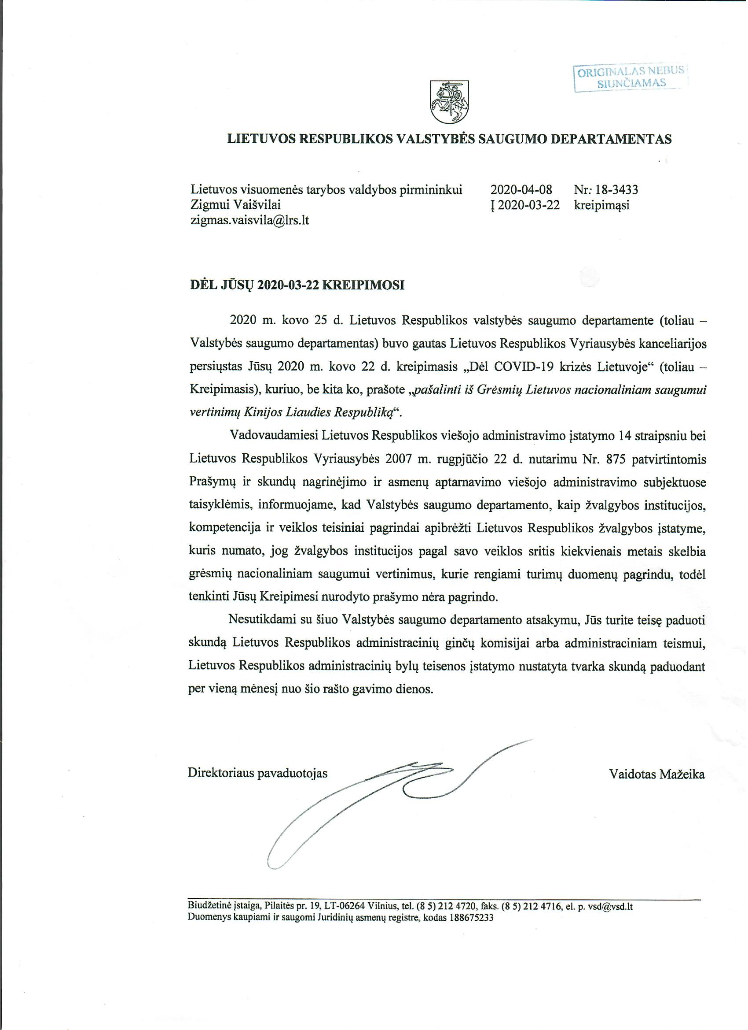

**KAS VADOVAUJA LIETUVOS NAIKINTOJAMS? INFORMACIJA KARTOJAMA, NES TEKO TAISYTI KLAIDAS, KURIAS PADARĖ MANO DARBO TRUKDYTOJAI (žiūr.ES Prancūzijos pensijų dydis)**

**Lietuvos naikintojas Nr.1.**

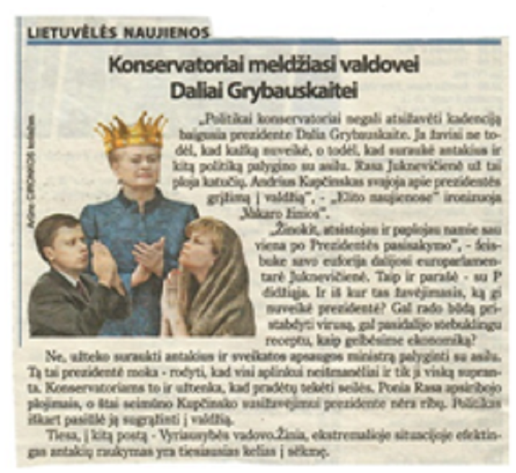

Vakarų expreso nuotrauka Klaipėda, 2020-03-31. **(„Elito naujienos“).**

**KOMENTARAS** Gal dabar aišku, kodėl D.G. NEINFORMAVO LAIKU APIE VIRUSO PAVOJŲ! O jos gerbėjai ieško tam pateisinimų ir ruošia dirva naujai kadencijai. Ar dar kas nors neaišku?

LVT FORMA.png

**ZIGMAS VAIŠVILA.**

**KRIZĖ. DALIA GRYBAUSKAITĖ VERŽIASI Į VALDŽIĄ. 2020-03-30**

Pirmi metai, kai mums nebevadovauja Dalia Grybauskaitė. Ar tikrai?

Filme „Valstybės paslaptis“ ji pavadinta nenurodytos valstybės paslaptimi. Šio filmo režisierius Donatas Ulvydas nėrė į krūmus ir pradėjo mėtyti pėdas, neparodė Lietuvos žiūrovams jo filmuotų kadrų, patvirtinančių D. Grybauskaitės prisipažinimą besimokius KGB mokykloje Leningrade. Matyt, ne bilietai už filmą, bet kitoks atlygis ar baimė svarbesni.

D. Grybauskaitės ofisas skelbia jai siūlytas pareigas. Globalios socialinės politikos lyderių forume „Concordia Annual Summit“ ji buvo pakviesta tapti iniciatyvos „Lygių teisių karta“ ambasadore, "Friends of Europe" (besiskelbiant tiltu tarp politikos formuotojų ir visuomenės, verslo bendruomenės) pasiūlė jai tapti šios organizacijos Patikėtinių tarybos nare. Buvusi mūsų Prezidentė, penkerius metus vadovavusi Pasaulio moterų lyderių tarybai ir esanti JTO kampanijos kartų lygybei ir moterų teisių į lygią ateitį „Lygių teisių karta“ ambasadorė, pasiekė, kad 2019 m. Lietuva išrinkta į JTO lyčių lygybės ir moterų įgalinimo padalinį 2020–2022 m.

Lenkija pernai spalyje, bent man netikėtai, D. Grybauskaitę pagerbė **Laisvės riterio apdovanojimu „už išskirtines pastangas kovojant už Lietuvos, Baltijos šalių ir Lenkijos saugumą bei apginamumą.“ Kiek dar jos nuopelnų** ir kam (bet ne mums) mes nežinome?

Na o mums D. Grybauskaitė pasakė negalinti užimti mažesnes pareigas, nei ji užėmė iki šiol. *„Kadangi esu nepartinė, aktyviai politikoje nedalyvausiu niekur. Lietuvoje gyvenu ir gyvensiu bei dalyvausiu šalies gyvenime įvairiomis man prieinamomis formomis“* (<https://www.lrt.lt/naujienos/lietuvoje/2/1102652/pirmasis-dalios-grybauskaites-interviu-lrt-baigus-kadencija-seime-matoma-politines-menkystes-fiesta>). Nedalyvaus „politinės menkystės fiestoje“. Ir staiga jos stogas Lietuvoje - Tėvynės Sąjunga - bei lojalumą kareiviškai drausmingai išsaugojusi žiniasklaida pradėjo jos stūmimą į „laikinąsias premjeres“, prieš tai tariamai jos paskirtam, o antrą kartą Gitano Nausėdos perskirtam finansų ministrui Viliui Šapokai ją paskyrus neegzistuojančio COVID-19 pasekmių mažinimo fondo tarybos vadove. Toks fondas Lietuvos Respublikos Juridinių asmenų Registre neįregistruotas. 2020 m. kovo 20 d. šiame registre įregistruotas tik naujas paramos gavėjas – šis statusas suteiktas LR finansų ministerijai(!), į kurios sąskaitą Lietuvos banke ir renkamos aukos šiam neegzistuojančiam fondui. Ko tik nepadarysi „vardan tos“. Galima ir nusileisti iki Prezidento Algirdo Brazausko lygio, tapti kad ir laikinosios Vyriausybės vadove.

Atsakymas, matyt, paprastas. Kovo 17 d. Seimui per 6 valandas skubos tvarka priėmus 14 įstatymų ir padidinus Vyriausybės skolinimosi limitą nuo 0,9 mlrd. Eur iki 5,4 mlrd. Eur (be konkretaus plano), ES prakalbus apie bent keleto mlrd. Eur skyrimą Lietuvai dėl COVID-19, neprošal sudalyvauti šių mlrd. dalinime ir skolinimesi. 2008-2009 m. krizės patirtį galima panaudoti pagreitintai – per keletą mėnesių. Tik reikia paskubėti. Kad kiti nedalintų.

Tai, matyt, ir yra atsakymas į visus šiuos klausimus. Atsitokėta tik dabar, bet ne sausio pabaigoje, kai situacija Šiaurės Italijoje tapo grėsminga, ir net ne po to, kai Vyriausybės ekstremaliųjų situacijų komisijos (VESK) siūlymu dėl COVID-19 grėsmės 2020 m. vasario 26 d. Vyriausybė paskelbė valstybės masto ekstremaliąją padėtį Lietuvoje.Vaizdelio neskanumą paryškina respiratorių gamybos pavedimas tik vienai įmonei „Termo Fisher Scientific Baltics“, kurios vadovas Algimantas Markauskas ir Inovatyvios medicinos centro Biofarmacijos skyriaus vedėjas Vladas Bumelis yra neegzistuojančio COVID-19 pasekmių mažinimo fondo valdybos nariai. Tad suprantamais tampa net Sveikatos apsaugos ministerijos (SAM) vilkinimai leisti visiems norintiems ir galintiems gaminti net dezinfekavimo skystį.

Ir visiškai nesuprantamas A. Verygos išsisukinėjimas, tylėjimas slepiant neapsirūpinimą reagentais dėl COVID-19 testavimo, neleidžiant net medikams, dirbusiems be apsaugos priemonių, tikrintis patiems nusistačius šios ligos požymius. Taip Vyriausybė, ir visų pirma, SAM ministras pakišo

medikus ir mus visus. Š.m. kovo 24 d. VESK posėdžio protokolas (<https://pagd.lrv.lt/uploads/pagd.lrv.lt/documents/files/VESK_protokolas_2020-03-24.pdf>) atskleidė šiurpią žinią - 2020 m. kovo 24 d. VESK pasiūlė Vyriausybei *„...iš Priešgaisrinės apsaugos ir gelbėjimo departamento prie Vidaus reikalų ministerijos tvarkomų valstybės rezervo materialinių išteklių atsargų nuo 2020 m. kovo 25 d. paimti 12000 respiratorių ir paskirstyti juos civilinės saugos sistemos pajėgoms, medicinos darbuotojams ir vaiko teisių apsaugos specialistams pagal poreikį.“* Vyriausybė, turėjusi valstybės rezerve bent 12000 respiratorių (jei nedaugiau), tinkančių net gaisrininkams, jų nedavė medikams, net prasidėjus š.m. kovo 16 d. paskelbtam karantinui! Tai – jau ne tik valdžios nekompetencija ir amoralumas, bet nusikalstamas neveikimas, gerb. prokuratūra.

Belieka džiaugtis, kad šiai Vyriausybei nepavyko įgyvendinti SAM ministro A. Verygos iniciatyvų uždaryti aibę ligoninių rajonuose (ligonines provincijoje metodiškai, remiantis ne sveiko proto ir patirtimi bent jau Lietuvoje, „laisvosios rinkos“ pretekstu naikino ir ankstesnės Vyriausybės), likviduoti net Užkrečiamųjų ligų ir AIDS centrą (vadovas prof. dr. Saulius Čaplinskas), Higienos institutą, Lietuvos medicinos biblioteką ir kitas sveikatos apsaugos įstaigas vien dėl to, kad reorganizuoti dėl reorganizavimo ar dėl pastatų. Tokių „reorganizacijų“ pasekmės matosi ir pačioje SAM, kurios visi „ikiveryginiai“ kadrai buvo atleisti, o vyriausiojo epidemiologo pareigos galbūt suteiktos SAM skyriuko vedėjai. Būtinai priminsiu tarybinių laikų patirtį apie tuometinę sveikatos apsaugos sistemą (beje, faktiškai TSRS buvo perėmusi dar nuo kaizerinių laikų egzistavusią Vokietijos sistemą), kurioje SAM dirbo vyriausieji savo sričių specialistai–medikai: vyr. epidemiologas, vyr. chirurgas, vyr. pediatras, vyr. kardiologas ir t.t., kurie esant būtinumui surinkdavo reikiamus specialistus ir teikdavo ministrui profesionalius siūlymus, bet ne inžinerių-ekonomistų (pvz. Algirdo Šešelgio) siūlymus. Nevadovavo šiai išskirtinės svarbos sistemai ne medikai. Prezidentė D. Grybauskaitė šių „reorganizacijų“ nematė 10 metų, pasirašinėjo įstatymus dėl jų. Todėl padėtis nėra lengva. Manau, kad ir Ministras Pirmininkas S. Skvernelis suprato, kad tam, jog išlikti šiose pareigose, medikų pasitikėjimą praradusį A. Verygą teks aukoti – tai atskleidžia jo nurodymas atleisti Kauno klinikinės ligoninės vadovą ir užuomina dėl A. Verygos. Manau, kad neatsitiktinai Vyriausybė neprisiima atsakomybės dėl šios krizės suvaldymo, išskyrus Vyriausybės priimamus sprendimus dėl karantino ir jo pratęsimo. Na ir aišku, dėl lėšų skolinimosi bei dalinimo. A. Veryga sprendimus pasirašinėja SAM vardu, nors valstybėje įvedus valstybės masto ekstremaliąją situaciją pagal Civilinės saugos įstatymą (CSĮ) sprendimus priiminėja ne SAM ministras, kad ir paskirtas Valstybės ekstremaliųjų situacijų operacijų centro vadovu (privalomas Ministro Pirmininko potvarkis dėl A. Verygos paskyrimo šiuo vadovu iki šiol viešai nepaskelbtas), bet VESK, vadovaujama vidaus reikalų ministro. Į šią komisiją įeina 21 svarbiausių ministerijų ir žinybų vadovai ar jų pavaduotojai, ir tik ji pagal CSĮ turi teisę priimti sprendimus dėl krizės suvaldymo. Tačiau tai paliekama A. Verygos žiniai. Nemanau, kad teisininkas Saulius Skvernelis to nesupranta, tačiau teisinis chaosas didinamas.

Kokia alternatyva šioje situacijoje Lietuvai geresnė – atvirai „konservatorių“ Vyriausybė, kuriai vadovautų D. Grybauskaitė, ar tariamai ne „konservatorių“ Vyriausybė, vadovaujama S. Skvernelio ir neprisiimanti atsakomybės? Manau, kad trečia alternatyva, kurios kol kas nėra.

Baisiausia yra tai, kad nedirba Seimas, kad nežino kuo užsiimti Respublikos Prezidentas, kad niekas valdžioje nesvarsto ekonomikos išsaugojimo, ne tik minimaliai kompensuojant nuostolius pasiskolintais pinigais. Valdžia nesvarsto būtinumo ruošti ne tik valstybės atsargas visa apimtimi,

bet ir talonus, jei krizė įsisiūbuos ir teks apginti mūsų turimas prekes, apie pasiruošimą sugrąžinti mūsų valiutą litą, kaip ekonominės – finansinės sistemos vieną pagrindinių instrumentų, sienų ir muitų apsaugą. Tuo gali tekti užsiimti visa apimtimi ir labai greitai.

Vyksta tik politinis rungimasis dėl to, kas vadovaus šiems piniginiams srautams Lietuvoje. Ir su didžiausiu beatodairiškumu šioje krizėje net eksploatuojama antirusiška korta. Tai, kaip Lietuvos žiniasklaida komentuoja Kinijos, Rusijos ir Kubos paramą Italijai, peržengia visas ne tik parodumo, bet ir žmogiškumo ribas. Suprantama, kad kiekvienas toks veiksmas yra ir politinis, ir diplomatinis. Tačiau piktintis dėl to, kad padedama šiandieninei Italijai... gali tik nužmogėjęs. Ir dar pats to nedarantis. Tačiau nelogiškiausias yra piktinimasis Rusijos veiksmais. Matyt, Prezidentas G. Nausėda antrai kadencijai pasiūlys LR VSD vadovu D. Grybauskaitės pasirinktą Darių Jauniškį, kuris viešai prisipažino nurodęs rinkti informaciją apie G. Nausėdos komandos narius. Kodėl?

Grįžkime į straipsnio pradžią. 10 metų mums vadovavo ne tik mūsų valstybės, bet ir Rusijos Federacijos valstybės paslaptis Dalia Grybauskaitė. Šią užsakomąją propagandinę plokštelę besukančius kviečiu minutei stabtelti ir atsakyti sau į paprastą klausimą. Juodinti Rusiją išsijuosę pradėjote, kada Lietuvos valstybės vadove buvo Rusijos valstybės paslaptis. Ir vis tęsiate. Kodėl? Atsakę į šį klausimą sau, atsakykite į jį viešai. D. Ulvydas tik leptelėjo apie tai arogantiškoje „Laisvės TV“ laidoje ir iškart įjungė stabdį. Lengva pasipuikuoti prieš jaunimą, tačiau sunkiau išlikti savimi ir atsakyti į tokį, atrodytų, paprastą klausimą.

Tai pavirtino ir Generalinės prokuratūros Organizuoto nusikalstamumo ir korupcijos tyrimo departamento vyriausiojo prokuroro pavaduotojas Rimvydas Valentukevičius, atsisakęs pradėti ikiteisminį tyrimą dėl LR VSD ir AOTD prie LR KAM neveikimo, nuo 2016 m. kovo 31 d. netiriant jiems pateiktų rašytinių įrodymų, kad D. Grybauskaitė yra Rusijos valstybės paslaptis. Naują prašymą pradėti ikiteisminį tyrimą Generalinei prokuratūrai pateikiau po to, kai D. Ulvydas viešai patvirtino apie D. Grybauskaitės prisipažinimą jam, kad ji bendradarbiavo su buvusios TSRS KGB (<https://www.keliukai.lt/laikykites-ten-pokalbiai-su-donatu-ulvydu/15261/> ). Net neapklausus D. Ulvydo ir neišreikalavus filmuotos medžiagos, Generalinė prokuratūra vėl atsisakė pradėti ikiteisminį tyrimą dėl žvalgybos tarnybų neveikimo.

Priminsiu, kad LR VSD vadovas Darius Jauniškis 2018-08-16 atsakymu prisipažino, kad netiria šios Z. Vaišvilos pateiktos informacijos. AOTD prie LR KAM 2018-05-11 raštu paaiškino, kad duomenų apie Respublikos Prezidentę tyrimas ir vertinimas nepriskirtas jų kompetencijai. Tačiau LR VSD tyrė Prezidento Rolando Pakso veiklą, o D. Grybauskaitė formaliai jau ir nebe Prezidentė. Tačiau prokuroras R. Valentukevičius, neatlikęs jokių tyrimo veiksmų, paaiškino, kad Žvalgybos ir prokuratūros įstatymai nesuteikia teisės prokuratūrai kontroliuoti žvalgybos institucijų veiklos (bet gi kreiptasi dėl ikiteisminio tyrimo, bet ne dėl kontrolės), kad režisierius D. Ulvydas viešai paaiškino, kad jo patvirtinimas „Laisvės TV“ laidoje yra *lapsus linguae.* Jei prokuroras nežino, kad būtina išreikalauti filmuotą medžiagą ir apklausti liudytoju D. Ulvidą, nustatyta tvarka perspėjus jį apie atsakomybę dėl žinomai melagingų parodymų (o ne viešų pakalbėjimų), tai, atsiprašau, toks jis ir prokuroras. Generalinio prokuroro paprašyta ištirti tokį jo pavaldinio neveikimą. Prokuroro R. Valentukevičiaus nutarimas apskųstas ir teismui.

Sakysite, kad viskas beviltiška. Jei nuleisime rankas, tai taip. Tačiau taip nemąsto Vilniaus miesto

apylinkės teismo teisėja Regina Gudienė, dar 2018 m. liepos 26 d. nutartimi, t.y. net formaliai šalį tebevaldant Prezidentei D. Grybauskaitei, Generalinei prokuratūrai nurodžiusi, kad tuo atveju, jei prokuratūrai gavus pirminį pareiškimą dėl ikiteisminio tyrimo pradėjimo, trūksta duomenų, Baudžiamojo proceso kodekso 168 straipsnio 1 dalies nuostatos leidžia atlikti Z. Vaišvilos pareiškime nurodytus veiksmus, kad įsitikinti, ar yra vada pradėti ikiteisminį tyrimą pagal BK 229 str. (dėl neveikimo). Paaiškėjus, kad tai nėra tiriama, teismo nuomone, pradėtinas ikiteisminis tyrimas dėl LR VSD ir AOTD prie LR KAM vadovų neveikimo.

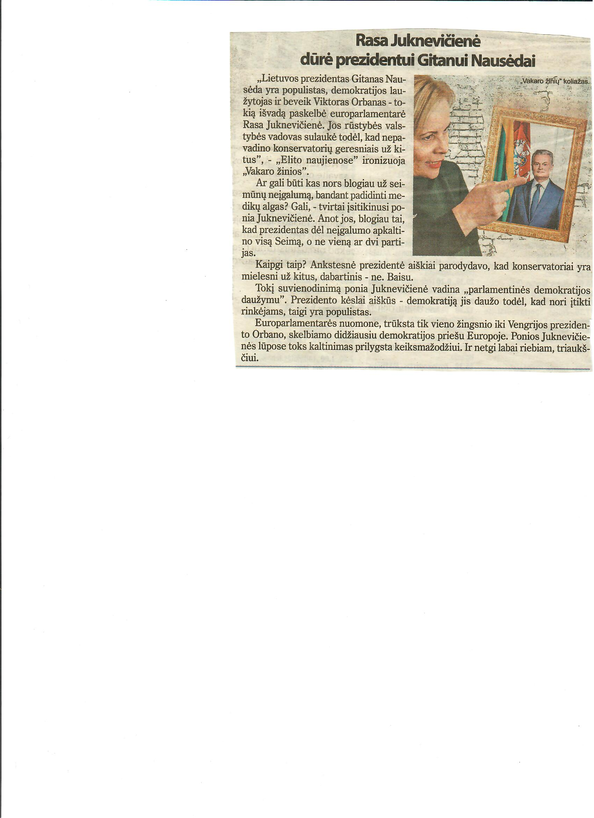Ši teisėjos R. Gudienės priimta teismo nutartis pateikta ir Prezidentui G. Nausėdai. Respublikos Prezidente, perskaitykite ją prieš teikiant D. Jauniškio kandidatūrą LR Seimui. LR VSD direktorius D. Jauniškis, į Lietuvos Grėsmių nacionaliniam saugumui vertinimą įrašęs ir signatarus R. Paulauską bei Z. Vaišvilą, teisę dirbti su slaptais dokumentais turėjusį tuometį Seimo narį A. Naką, 2016 m. kovo 31 d. spaudos konferencijoje Seime pakomentavo – įsivaizduojate, jie (signatarai) skelbia, kad Lietuvoje galima turėti kitą nuomonę. Štai taip, Prezidente. Aš už tai, kad Lietuvoje būtų galima turėti kitą nuomonę .B0C.gif B0C.gif B0C.gif B0C.gif B0C.gif B0C.gif B0C.gif B0C.gif B0C.gif B0C.gif B0C.gif B0C.gif B0C.gif B0C.gif B0C.gif B0C.gif B0C.gif B0C.gif B0C.gif B0C.gif B0C.gif B0C.gif B0C.gif B0C.gif B0C.gif B0C.gif

**KENKĖJŲ, D.Grybauskaitės PASEKĖJŲ, SARAŠAS PASIPILDO NAUJAIS ĮRODYMAIS...kur dar ANDRIUS KUBILIUS, ALGIRDAS BUTKEVIČIUS, KIRKILAS ir kt. Klaipėdos „Vakarų expreso informacija („Elito naujienos“) 2020-04-07** B0C.gif B0C.gif B0C.gif B0C.gif B0C.gif B0C.gif B0C.gif B0C.gif B0C.gif B0C.gif B0C.gif B0C.gif B0C.gif B0C.gif B0C.gif B0C.gif B0C.gif B0C.gif B0C.gif B0C.gif B0C.gif B0C.gif B0C.gif B0C.gif B0C.gif B0C.gif B0C.gif

**Lietuvos naikintojas Nr.2 KALTINIMAI LSDP (kartojama tol kol bus ... – laukiame atsakymo!)**

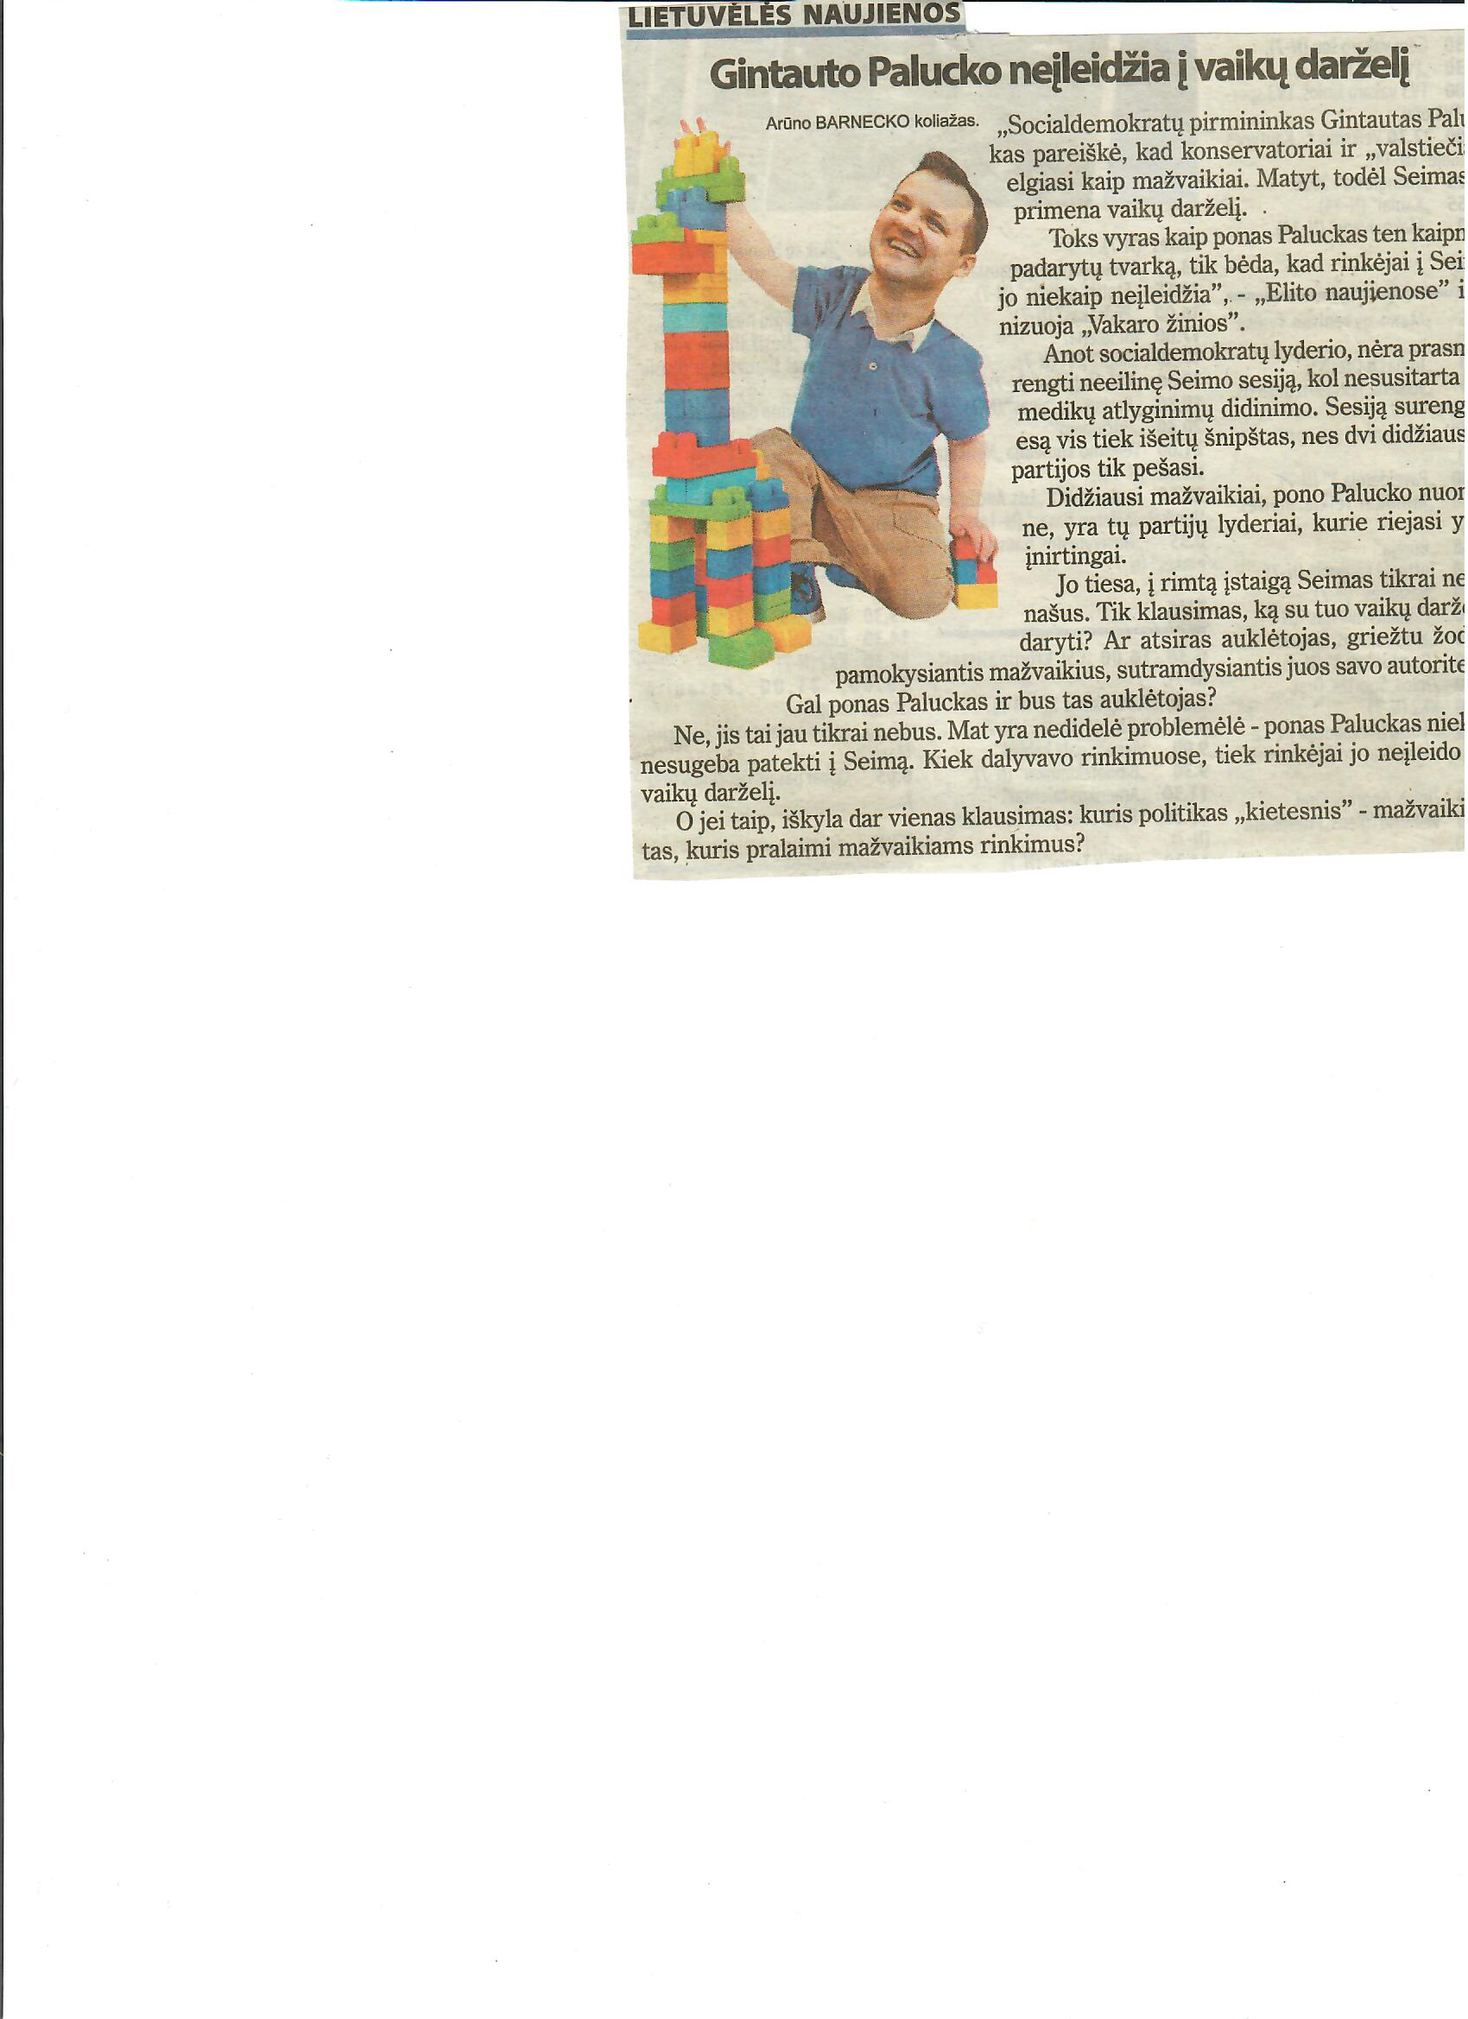**UŽ JUOS NIEKAS NEBALSUOKIME!**

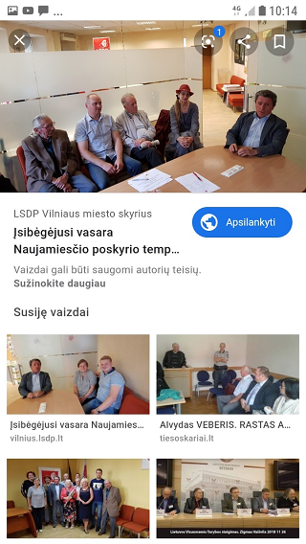 Jau greitai bus metai, kaip Lietuvoje įkurta Lietuvos Visuomenės Taryba (LVT), kuri turi pagrindinį tikslą – suvienyti Lietuvos Visuomenę kūrybingam, našiam bendram darbui Lietuvos labui! Tačiau trukdo vidaus ir užsienio priešai. Nepatikėsite, vietoj to kad iš visų jėgų dirbtumėm Lietuvos labui, tenka naikinti provokatorių keliamus nesusipratimus. Ar žinote, kad mūsų LVT PIRMININKAS - ZIGMAS VAIŠVILA - Nepriklausomybės akto signataras dar nuo SĄJŪDŽIO - Nepriklausomybės aušros kritikavęs netinkamą valdžios veiklą, persekiojamas iki šiol! (kada pagaliau tai baigsis?)

**Vienas iš LSDP narių Zenonas Andrulėnas**, (viršut. nuotr.antras iš kair) tapęs LVT nariu nuo pirmo susirinkimo daro viską, kad organizacija negalėtų normaliai veikti (matyt turi tokią užduotį??). Tapęs nariu, pradžioje pasireiškė kaip aktyvus narys, savo noru Vilniuje M.Mažvydo bibliotekoje priiminėjo naujus narius, rinko stojamąjį ir nario mokęstį, leido LVT pinigus į kairę ir į dešinę, o kai išaiškėjo jo kenkėjiška veikla su visais jam pritariusiais (pasiklydusiais, suviliotais ypatingais pažadais) - suklaidintais nariais visuotiniame LVT susirinkime visi buvo pašalinti iš LVT!!!

Turime įrodymų - **LSDP!** SUSIPAŽINKITE !

Jau greitai bus metai, kaip Lietuvoje įkurta Lietuvos Visuomenės Taryba (LVT), kuri turi pagrindinį tikslą – suvienyti Lietuvos Visuomenę kūrybingam, našiam bendram darbui Lietuvos labui! Tačiau trukdo vidaus ir užsienio priešai. Nepatikėsite, vietoj to kad iš visų jėgų dirbtumėm Lietuvos labui, tenka naikinti provokatorių keliamus nesusipratimus. Ar žinote, kad mūsų LVT PIRMININKAS - ZIGMAS VAIŠVILA - Nepriklausomybės akto signataras dar nuo SĄJŪDŽIO - Nepriklausomybės aušros kritikavęs netinkamą valdžios veiklą, persekiojamas iki šiol! (kada pagaliau tai baigsis?)

**Vienas iš LSDP narių Zenonas Andrulėnas**, (viršut. nuotr.antras iš kair) tapęs LVT nariu nuo pirmo susirinkimo daro viską, kad organizacija negalėtų normaliai veikti (matyt turi tokią užduotį??). Tapęs nariu, pradžioje pasireiškė kaip aktyvus narys, savo

noru Vilniuje M.Mažvydo bibliotekoje priiminėjo naujus narius, rinko stojamąjį ir nario mokęstį, leido LVT pinigus į kairę ir į dešinę, o kai išaiškėjo jo kenkėjiška veikla su visais jam pritariusiais (pasiklydusiais, suviliotais ypatingais pažadais) - suklaidintais nariais visuotiniame LVT susirinkime visi buvo pašalinti iš LVT!!!

Jau greitai bus metai, kai vykdoma jų destrukcinė veikla. Bet kas svarbiausia, nei policija, nei teismas negali priversti jų sugražinti teisėtai, pagal visus Lietuvos įstatymus registruotai LVT : dokumentus, pinigus, pirkinius kuriems išleisti pinigai. Gali sau leisti taip elgtis nes turi labai stiprų užnugarį –

LSDP...Matome, kas žlugdo Lietuvą tuo paciu ir Lietuvos teisėsaugą. Dabar jau žinome, kas persekioja mūsų gerbiamą LVT pirmininką Zigmą Vaišvilą ir ne tik... Ar gali būti valstybė sėkminga be moralės? Gal jau nieko keisto, kad **Lietuva – teisinė valstybė tarnauja Lietuvą žlugdantiems, naikinantiems**. Manau, kad jeigu man, pagyvenusiai senjorei tai aišku, tai kodėl neaišku

atitinkamoms tarnyboms: o gal jos taip pat tarnauja Lietuvą žudančioms tarnyboms?

Pagaliau pažvelkime, ką veikia kenkėjai?

Teismai po teismų, nes teisėta LVT negali niekaip atgauti savo dokumentų: naujų narių registracijos ir finansinių, negali atgauti surinktų pinigų, o Zenono Andrulėno gauja, tarnaujanti Lietuvos griovėjams, taip stipriai jaučiasi Lietuvoje, kad net teismai jiems paklūsta. Kada visa tai baigsis?

Tikiu, kad ateis ta diena, kai mūsų prezidentas imsis atitinkamų priemonių, mes visada pasiruošę jam padėti! Tikiu, kad ateis ta diena, kai Gitanas Nausėda supras kas kenkia Lietuvai! Tiesiog sunku patikėti, kad 30 metų Nepriklausomybės, o vyksta Lietuvoje tokie neįtikėtini dalykai, paskaitykite Aldonos Meilutytės knygą (žiūr. auksčiau 2 psl**.) „IŠSIGIMĘ TEISMAI, SUŽLUGDYTA VALSTYBĖ“** ir viskas bus aišku.

**Norintiems įsigyti knygą LVT Valdybos narys LVT steigėjas: telef. 863635858 Vitolis Vala.**

**KOMENTARAS: KAS DAROSI? Negi nebėra Lietuvoje jokio teisinio padorumo, jeigu aiškus nusikaltėliai randa užtarėjų? Ko vertas Neringos Venskienės dukteriečios problemų sprendimas ir joje dalyvavusių individų elgesys? Dabar darosi aišku, kodėl teisininkams ir prokurorams didinami atlyginimai ir skiriamos premijos, kokia gėda Lietuvai!** Ar atsiras Lietuvoje drąsus žurnalistas, kuris išaiškintų visas LVT persekiojimo priežastis ir nesibaigiančių teismų maratono? Kas slypi po Zigmo Vaišvilos nesibaigiančio persekiojimų? **(red.).” Paskaitykite Zigmo Vaišvilos vieną iš pranešimų spaudai (žiūr. žemiau)Kiek jau buvo tokių spaudos pranešimų, ar kam nors jie įdomūs? Nei spauda nei televizija (visi gauna) nei girdi nei mato – komentarai nereikalingi. Ar viešumas jau visai dingęs?**

**Apie šią situaciją parašiau laišką Seimo nariui A.Sysui (jis LSDP narys), galvojau – partija dabar sužinos ir ištaisys padėti, deja seimūnas dingo kaip į vandenį – jokio atsako...**

**Štai Jums įrodymas su iliustracijomis!** Ką veikia Lietuvoje visos iki šiol sukurtos partijos? **NAIKINA LIETUVĄ, o vaizduoja, kad jos yra valstybė... tačiau iš tikrųjų atsiriboja nuo valstybės, paskendę savo asmeninėse problemose...**  **AR TOKIOS PARTIJOS LIETUVAI REIKALINGOS LIETUVAI?** Jos tenkina tik savo gruoboniškus interesus, joms tiek ir terūpi Lietuva ir jos žmonės. Kiek per 30 metų padaryta nusikalstamų veikų? Artinasi nauji Seimo rinkimai, ar už tokias galima balsuoti, kad ir toliau tenkintu savo asmeninius nesibaigiančio godumo interesus? Atstumas tarp valdžios ir paprastų Lietuvos Žemės gyventojų kaip nuo DIEVŲ OLIMPO iki žemės skruzdėlių!

Lietuvoje nėra sažiningos, nepaperkamos nei spaudos nei televizijos, kurie atstovautų orią, demokratišką Lietuvos visuomenę. Visose Seimo konferencijose kalbama: Lietuvos visuomenė turi dalyvauti savo šalies valdyme, tačiau tai tik skambios frazės – paskaitėte viršuje kokie Lietuvos Visuomenės Tarybos, kuri atstovauja kaip tik Lietuvos Visuomenę, likimo posūkiai, matome, kaip „leidžiama“ jai dirbti. Pastoviai be pertraukos terorizuojamas LVT pirmininkas Zigmas Vaišvila, kad tik nepradėtų dirbti...(informacija spaudai žiūr. žemiau, o tokių net keleta) Visi tai mato ir kas iš to? Visi patenkinti, nes visi, praradę sažinę ir bet kokį padorumą, tyli... Bendro gėrio ašis – teisingumas, pasakė vienasi iš padorių žmonių, deja, kur jis? Sažininga valstybė – sažiningas žmogus, kur sažininga valstybė? Kur sažiningas žmogus? Kur, pagaliau, tikroji asmeninė atsakomybė? Lietuvoje ji nemadinga...

Ką veikia Lietuvos atstovai ES parlamente? Pažiūrėkite į jų veidus – jų veidai spindi tokiu pasitenkinimu savimi, kad net gėda…Ar matome kokių nors jų ženklios veiklos Lietuvos naudai? Kokie atlyginimai, kokios pensijos kitose ES valstybėse, o kokie tie rodikliai Lietuvoje (pensija Prancūzijoje 1700-1800 eurų, o pas mus 250-340eur.), o atlyginimai, gėda net paminėti… ką jau bekalbėti, kad moterų atlyginimai mažesni už vyrų – ką veikia, kur žiūri Lietuvos Žmogaus Teisių Seimo tarnyba?

Gal paaiškinsite, kodėl ES įteisinta vergovinė santvarka? Kur išgirtasis visų valstybių lygiateisiškumas? Tik vergai gali taikstytis su tokia “lygiateisių” valstybių Sąjunga.

Kodėl Lietuva turi mokėti visus privalomus Sąjungos mokesčius, kai toks ekonominis skirtumas? Pirma atstatykite visų valstybių ekonomiką, nors vidurkio lygyje, o tik tada reikalaukite visiems priklausomų mokęsčių. Pagaliau – visos Pabaltijo valstybės stovi pirmje linijoje ES pasienio zonoje,

tai kodėl ir už tai jos turi mokėti ES? Tie mokęčiai turi buti visų ES valstybių reikalas.

JOKIŲ MOKĘSČIŲ PABALTIJO RESPUBLIKOMS TOL, KOL NESUSILYGINS VISŲ SANDRAUGOS VALSTYBIŲ EKONOMINĖ PADĖTIS: ŽMONIŲ ATLYGINIMAI IR PENSIJOS!

Euro parlamentarai apie tai nekalba, nes bijo burną praverti, bijo netekti Dieviško olimpo…Kaip nekeista, tik vienas iš ES parlamentarų pasirašė Europarlamentaro deklaraciją, kurią pasiūlė pasirašyti Lietuvos Visuomenės Tarybos Valdyba. Ką tai sako? Tai sako, kad kiti europarlamentarai vengia ar net bijo atsakomybės prieš Lietuvos žmones, gėda, gėda…

RUOŠIMĖS NAUJIEMS SEIMO RINKIMAMS IR GERAI PAGALVOKIME, KAD VĖL NEIŠRINKTUMĖM PARTIJŲ – LIETUVOS NAIKINTOJŲ!

B0C.gif B0C.gif B0C.gif B0C.gif B0C.gif B0C.gif B0C.gif B0C.gif B0C.gif B0C.gif B0C.gif B0C.gif B0C.gif B0C.gif B0C.gif B0C.gif B0C.gif B0C.gif B0C.gif B0C.gif B0C.gif B0C.gif B0C.gif B0C.gif B0C.gif B0C.gif B0C.gif

**V.PRANCKIEČIUI ir R.BAŠKIENEI Į RANKAS. SOCDEMŲ PROBLEMOS**

**Kęstutis K.Urba**

Nors ir buvau užregistravęs pagal P.Urbšio įpareigojimą pastabas Vyriausybės kanclerei M.Dargužaitei bei padaviau jas M.Kukuraičiui į rankas ir dar peršnekėjom kovo 11ą prie Seimo – iš esmės vyriausybės plane niekas taip ir nepasikeitė. Kitaip tariant jis buvo ir liko „feikinis”. Akių dūmimas ir tiek. Jei absurdiška užimtumo politika, tai reiškia, kad ekonomika ir toliau liks neefektyvi – augs valstybės skola, o jos santykis su BVP šaus į padanges jau pirmo krizinio krestelėjimo metu. Skaitiklis didės, vardiklis atitinkamai mažės. Nebus pakankamai lėšų socialinėms reikmėms, išmokų ir algų dydžiai vilksis paskui kainų augimą, todėl tęsis ir emigracija…

Pagavau šį rytą prie Seimo patį V.Pranckietį – įvyko trumpas gal jau penktas mūsų pokalbis. Jam ir čia pat buvusiai R.Baškienei padaviau į rankas pastabas dėl vyriausybės plano. Ką apie jį pasakiau R.Baškienei – nutylėsiu.

Tegul žinosi. Kai S.Skvernelis pasišaipė per TV ant MA laiptų, kad „dėl urėdijų - tai tik asmeninė Alg.Butkevičiaus nuomonė”, ir po to V.Pranckietis pas E.Jakilaitį panašiai, kad LSDP lyderis nesigaudo kaip sklandžiai dirba valstiečiai ir socdemai, čia pat parodžius R.Karbauskį ir G.Kirkilą lipant Seimo vidiniais laiptais, supratau, kad „karo kirvis iškastas” ir jokio didesnio konstruktyvumo koalicijoje tikėtis nebegalima. Juolab ir Vilniaus kogeneracinės, kuri turi atpiginti Vilniečiams šilumą 20 proc. likimas „pakibo ore”.

Dar daugiau – po pokalbio su M.Basčiu šį rytą atsirado tam tikrų prielaidų.

**Išpuolis prie M.Bastį – didžiojo scenarijaus dalis?**

M.Bastys šįryt į mano klausimą dėl blogos reputacijos verslininko Dubininko ir KGB karininku vadinamo P.Vojeiko paaiškino paprastai: „Dubininkas apdovanotas V.Adamkaus. Kam ateitų į galvą tikrinti jo patikimumą? Kad P.Vojeiko dirbęs KGB žinojau, tačiau nieko kas pakenktų valstybei - nekalbėjau”. Bet tada kokio velnio iš jo prašyti paramos – kyla sekantis klausimas? Ar tikrai buvo prašyta? Kažkas čia ne taip.

Apie Vojeikas informacijos internete šiek tiek yra: Vojeiko Vladislav Filpovič – vyr.atsargos leitenentas KGB struktūrose[1], mus dominantis Piotras Filipovičius Vojeiko iš „Dujotekanos” apibūdinamas kaip filosofijos mokslų daktaras, profesorius, karinės istorijos specialistas[2], apdovanotas rusiškos organizacijos ordinu[3]. Yra ir anonimo informacija[4]. Jei VSD teigia, kad jis priklausė KGB PGU[5] gal net ne Lietuvoje, tai matyt, kad turi duomenų apie tai.

Šioje visoje istorijoje kyla eilė klausimų. Pirma, kodėl jei jau M.Bastys po „kvotos” dėl „ROSATOM” atstovo vizito pas Seimo pirmininką V.Gedvilą buvo išrinktas, pritarus 70 Seimo narių gruodžio 12d.[6], jam ir kitiems Seimo pirmininkams atsakomybės sritys buvo paskirtos V.Pranckiečio nurodymu tik vasario 28d.[7], t.y. vėluota du su puse mėnesio! Nusitaikyta į pirmą kovo dešimtadienį?

Vakar LSDP pirmininkas dr.Alg.Butkevičius R.Janutienės laidoje paaiškino, kad gerai sukoordinuoti puolimai prieš jį ir LSDP prasidėjo 2016 m. sausio pabaigoje, jam dar būnant atostogose. G.Paluckas, sakyčiau, be reikalo paprieštaravo savo paties priešrinkiminei naudai, kad „nereikia sąmokslo teorijų”.

Sugretinus daugelį aplinkybių ir faktu peršasi labai nelinksma prielaida. Spec.tarnybos mėgsta pakišti priešiškai valstybei neefektyvią technologiją, klaidingus brėžinius. Taip elgėsi pvz. USA CIA su Rusija kompiuterių ir kitos technikos jai kyštelėtuose -„nutekintuose” brėžiniuose. Kas galėtų paneigti, kad mūsų atveju, Rusijos įtakos agentūra[8] neprastūmė vyriausybės plano keturiems metams dalies su visiškai neefektyviu, skurdo naikinimo modeliu ir kitais ekonominiais absurdais? O kad nukreipti ir atitraukti visuomenės ir partijų dėmesį šiam itin svarbiam kovo 2d. – kovo 13 d. laikotarpiui pametėjo a) Ievos Strazdauskaitės nužudymo (numanomo prievartavimo prieš tai) scenarijų b) „pagardinimui” kaip papildomą psichologinį akcentą – K.Pūko skandalą c) M.Basčio skandalą dėl pažymos atsiradusios būtent šiuo momentu.

Man ta situacija šį rytą prie Seimo – iš paskos ateina V.Pranckietis, o prie suoliukų lūkuriuoja R.Baškienė kalbanti telefonu yra pikantiška. Be abejo, ji prikalbėjusi apie Rusijos dvasingumą, dabar tarpduryje perspėjo Seimo pirmininką, koks piktadarys čia sukinėjasi apie Seimą. Spec.tarnybos, matyt, laukė, kad paskleisiu šįryt lapelių apie I.Strazdauskaitės nužudymo aplinkybes su Vl.Putin vaidmeniu – gruzinės moters kovo 8ai amnestavimu, tuo sukuriant GRU ir Rusijai šiam laikotarpiui palankų įvaizdį moters kontekste, tad nereikia niekuo stebėtis. Taigi, ne tiek, kovo 11os susiaubinimas, o viso Seimo dėmesio ir darbo nukreipimas nuo svarbiausio dokumento – 4 metų „feikinio” valstybės plano, galimai, yra didžiojo, naikinančio ir LSDP scenarijaus dalis. Ir naivumas tų konservatorių – pasigavo kaip katinai „tą pūslę” bei tampo ją kremliaus džiaugsmui.

Gaila, kad gerai besiorientuojantis svarbiausiuose valstybės reikaluose ir finansų projekcijose dr.Alg.Butkevičius buvo šiuo laikotarpiu išvykęs į užsienius – jokios esminės reakcijos į vyriausybės plano nykumą iš LSDP pusės nėra. Taigi, ką nuveikė tarp kalėdų ir kovo 11os bei ką galvoja frakcija? Dviejų ministerių „pakutenimai” keletas straipsniukų – ir viskas?

Vakar su Lietuvos Finansų minsitru V.Šapoka vyriausybėje ieškojome ekonomikos daugumai proveržio priešais pasidėję pagrindinių Lietuvos problemu ir iššūkių sąveikos schemą. Prisėdo jis šalia manęs ir pakaitom „daraktorium” buvau tai aš, tai jis. Jo nuomone, proveržis slypi mūsų mokslinių atradimų patentavime ir komercionalizavime vietoje, Lietuvoje, bet ne Singapūre ir kitur. Pastebėjau, kad tai A.Kubiliaus idėja – kurti itin aukštos pridėtinės vertės produktus, betgi tam reikia ir mokslinės sėkmės, ir bent jau penkmečio įsibėgėjimui. Todėl, siūliau ir siūlau – imti bedarbystės jautį už ragų per „Lietuvos ekomaisto” sukūrimą, kuris tuoj pat naikins pačią skaudžiausią problemą – bedarbystę. O ir investicija į augančios kartos sveikatą - neabejotina. LSDP programoje įrašyta – į mokyklas bus tiekiamas vien ekologiškas maistas. Tačiau ar bent pirštą dėl to pajudino P.Vinkus, visi LSDP kaimo reikalai bei vaiko gerovė?

Oj, kaip reikia G.Palucko „šluotos”(dabar jį patį reikia iššluoti red.)….

B0C.gif B0C.gif B0C.gif B0C.gif B0C.gif B0C.gifB0C.gif B0C.gif B0C.gif B0C.gif B0C.gif B0C.gif B0C.gif B0C.gif B0C.gif B0C.gif B0C.gif B0C.gif B0C.gif B0C.gif B0C.gif B0C.gif B0C.gif B0C.gif B0C.gif B0C.gif

**SVEIKATA**

|  |  |
| --- | --- |
| [**Dominika Balčiūnė**](http://www.facebook.com/n/?profile.php&id=1660063775&mid=73d4866G6563b74dG1734062G96&bcode=1.1356024632.AbkshgvYN-BLMUO6&n_m=starodubceviene%40gmail.com) | 2012 m. Gruodžio 20 j. 19:30 |

Geras patarimas naudoti gintaro rūgštį ,bet aš sena ragana vistiek lieku prie savų įsitikinimų ,kad sveikiausia tai- ką duoda gamta, jūra ir augalai natūroje..  
  
Gintarinė arbata –  
  
tai kelios saujos smulkaus neapdoroto jūrinio gintaro.Nurimus audroms, jis kruopščiai surenkamas nuo Baltijos krantų. Tokio gintaro „sukietėjusioje“ žievelėje ypač daug gintaro aliejaus ir gintaro rūgšties.  
Nuplikyti ir užpilti verdančiu vandeniu, gintarėliai suminkštės ir išbrinks. Jų tūris arbatinyje padidės 8 procentais. Maždaug tokią pat dalį gintarėlių sudėties sudaro   
gintaro rūgštis, palengva tirpstanti vandenyje. Gintaro rūgštis – natūralus energijos stimuliatorius. Stiprina imunitetą, reguliuoja organizmo veiklą, valo, veikia tiksliai reikiamoje vietoje, atstatydama audinių ir organų funkcijas. Minkština vandenį. Vanduo tampa lengvai pasisavinamas, todėl tokios arbatos išgersite mažiau, nei įprastai gertumėte vandens. Lėtai tirpstantis gintaro aliejus yra antiseptikas, imuniteto ir energijos stimuliatorius, sustiprina rūgšties poveikį, suteikdamas subtilų prieskonį. Tokią arbatą galite gerti karštą ar šaltą kada ir kiek panorėję.  
Paruošimo būdas. Vienam puodeliui arbatos reikės 2-3 šaukštelių smulkaus gintaro. Gintarėlius nuplikysite. Nuplikytus užpilsite verdančiu vandeniu, pusvalandį palaikysite ant silpnos ugnies, neleisdami atvėsti, ir jau mėgausitės pieš milijonus metų stebuklingų gintaro galių prisodrinta gintaro arbata. Tuos pačius gintarėlius vis užpildami, naudosite dar 15-20 kartų, ir kaskart vis didesnio paveikumo bei geresnės kokybės gėrimą gaudami. Po to gintarėlius išbersite iš indo ir palaikysite saulėje ar dienos šviesoje kelias valandas. Tada vėl: subėrę į puodelį, vis užpildami (15-20 kartų) ir po to pakraudami saulėje, naudosite juos dar 5-6 kartus.  
  
  
Gintaro gabalėlius galima naudoti arbatai ar užpiltinei pasigaminti. Gintaras padeda atsikratyti slogių prisiminimų, greičiau atsigauti po nesėkmių, stiprina ir suteikia vilties.  
Gintaro gabalėlį patartina laikyti prie televizoriaus ar kompiuterio - sugeria kenksmingus spindulius.   
******************************  
  
Kitas arbatos ruošimo būdas.  
Norint pasigaminti gintaro arbatos, saujelę gintaro gabalėlių užpilkite karštu vandeniu ir šiltai palaikykite 15-20 min. Geriausia - pastatant virš degančios žvakutės taip neleidžiant arbatai vėsti. Vandens spalva liks nepakitus, tačiau vanduo įgaus malonų - gintaro rūgšties eterinių aliejų - prieskonį, kuris stimuliuoja ir stiprina organizmą, šalina toksinus bei gerina medžiagų apykaitą. Paruoštą gintaro arbatą tinka pagardinti vaistažolėmis. Norėdami pasigaminti užpiltinę, gintaro gabalėlius užpilkite degtine, naminuke ar skiestu spiritu. Patariama tokį užpilą palaikyti bent keturias dienas, norint išgauti stipresnį trauktinės skonį. Gerkite prieš valgį po 30-50 g. Gintaro trauktinė naudinga sergant kvėpavimo, skrandžio ligomis. Malšina rėmens ėdimą, skausmą, gerina virškinimą. Trauktinės kompresu gydomi sąnarių bei galvos skausmai.

|  |
| --- |
| [http://photos-a.ak.fbcdn.net/hphotos-ak-prn1/59988_4102179767064_45994132_s.jpg](http://www.facebook.com/n/?photo.php&fbid=4102179767064&set=o.222533861166413&type=1&relevant_count=1&mid=73&n_m=starodubceviene@gmail.com) |

B0C.gif B0C.gif B0C.gif B0C.gif B0C.gif B0C.gif B0C.gif B0C.gif B0C.gif B0C.gif B0C.gif B0C.gif B0C.gif B0C.gif B0C.gif B0C.gif B0C.gif B0C.gif B0C.gif B0C.gif B0C.gif B0C.gif B0C.gif B0C.gif B0C.gif B0C.gif

**GYVENIMO FILOSOFIJA**

Kiekvienas žmogus, kuris išoriškai arba savo sąmonėje kovoja prieš Dievo Įstatymą, panašus į vėžio auglį, kurį reikia gydyti ir jeigu nepasiduoda gydymui, tai būtina skubi operacija, kad išlaisvintų Dieviškąjį organizmą nuo šio auglio. Ir tai bus padaryta ir jau daroma jūsų šios

visatos, kurios dalis yra jūsų planeta, organizmo gerovei.

JŪSŲ TIKRIEJI PRIEŠAI NEPOSĖDŽIAUJA KAŽKUR VYRIAUSYBĖJE IR NEVADOVAUJA KOKIAI NORS RELIGIJAI AR TIKĖJIMUI. JŪSŲ TIKRIEJI PRIEŠAI, SU KURIAIS TURITE NEGAILESTINGAI KOVOTI, YRA JŪSŲ VIDUJE. Ir taivisų pirma – jūsų neišmanymas ir nenoras pakeisti savo sąmonę!

Ir jūs surasite tūkstančius priežačių, kad pasiteisintumėte, bet kuriuos savo veiksmus, bet kurias savo neigiamas savybes, mintis ir jausmus, užuot atsisakę savo netobulybių ir padėję visus savo prisirišimus prie šio pasaulio, visus savo trūkumus ant tarnavimo tikrąjam Dievui ant altoriaus. Dievui, esančiam jūsų viduje, jūsų širdyje.

B0C.gif B0C.gif B0C.gif B0C.gif B0C.gif B0C.gif B0C.gif B0C.gif B0C.gif B0C.gif B0C.gif B0C.gif B0C.gif B0C.gif B0C.gif B0C.gif B0C.gif B0C.gif B0C.gif B0C.gif B0C.gif B0C.gif B0C.gif

* **APIE REDAKTORĘ (pradžia pradžioje)**
* Laikraštėlio redaktorė, korektorė ir tecninė darbuotoja A.M.Gedvilienė. Labai atsiprašau už klaidas, esu savamokslė. Gal atsilieptų galintys padėti? Pinigų neturime! Kviečiu visus rašyti, komentuoti, spausdinsime. Kviečiame korespondentus iš visos Lietuvos teikti informaciją ir ne tik apie senjorus, nors jų reikalai irgi svarbūs. Tai turi būti tokia medžiaga,kaip pagerinti įvairaus amžiaus Lietuvos gyventojų padėtį. Atsirado nauja rubrika „Lietuvos Etikos Universitetas“, siųskite savo pamąstymus keiskimės nuomonėmis ir kartu rasime vis geresnius sprendimus! Lietuvos pensininkų susivienijimas priima nuo 18 metų – pagrindinis tikslas – kartų solidarumas ir VIENYBĖ!
* Autoriaus teises saugo Lietuvos įstatymai! Žurnalistų etikos taisyklės galioja visiems.
* Pastaba; redaktorės nuomonė gali nesutapti su autorių nuomone.
* B0C.gif B0C.gif B0C.gif B0C.gif B0C.gif B0C.gif B0C.gif B0C.gif B0C.gif B0C.gif B0C.gif B0C.gif B0C.gif B0C.gif B0C.gif B0C.gif B0C.gif B0C.gif B0C.gif B0C.gif B0C.gif B0C.gif B0C.gif B0C.gif B0C.gif B0C.gif
* **MŪSŲ DRAUGAI**
*  [](http://www.organic.lt/) [](http://www.apicentras.lt/) *bernardinai.lt*  [](http://www.akl.lt/)   [ecotopten-logotipas-23](http://ecotopten.lt/) Kauno for.logo.png 

lietuvai-pagrazinti-draugijos-logo  [](http://top-10.lt/)***“LRT”****,* ***„VAKARŲ EKSPRESAS“*** *,* **„KLAIPĖDA“** 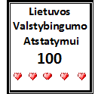 

*  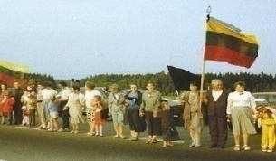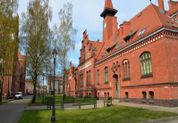  photo(2).jpg Frech market.jpg   
* C:\Users\user\Desktop\Spaud.rad.logo.png C:\Users\user\Desktop\LKRSLOGO.pngC:\Users\user\Desktop\logo.png
* moksloLiet.logo.png
* B0C.gif B0C.gif B0C.gif B0C.gif B0C.gif B0C.gif B0C.gif B0C.gif B0C.gif B0C.gif B0C.gif B0C.gif B0C.gif B0C.gif B0C.gif B0C.gif B0C.gif B0C.gif B0C.gif B0C.gif B0C.gif B0C.gif B0C.gif B0C.gif B0C.gif B0C.gif B0C.gif B0C.gif B0C.gif B0C.gif B0C.gif B0C.gif B0C.gif B0C.gif B0C.gif B0C.gif B0C.gif B0C.gif B0C.gif B0C.gif B0C.gif B0C.gif B0C.gif B0C.gif B0C.gif B0C.gif B0C.gif B0C.gif B0C.gif B0C.gif B0C.gif

1. <http://www.kgbveikla.lt/uploads/rezervistai/vojeiko.pdf>
2. <http://mafo-iame.ru/index.php/ob-akademii/aktualnaya-informatsiya>
3. <http://rulit.org/read/725>
4. <http://kgb-net.livejournal.com/2217.html>
5. <http://www.alfa.lt/straipsnis/10416695/mina-nutrukusi-vsd-operacija-pries-dujotekana>
6. <https://e-seimas.lrs.lt/portal/legalAct/lt/TAK/8ba19020c1c811e682539852a4b72dd4>
7. <https://www.e-tar.lt/portal/lt/legalAct/69202b90fdb611e68034be159a964f47>
8. Kas nugvelbė per Ūkio banką 1 mlrd.lt, per SNORĄ 1,5 mlrd.lt jiems vadovaujant Romanovui ir Antonovui, kurie per Londoną paspruko į Maskvą ir kur bei kam dabar naudojami tie pinigai – galima numanyti. Mūsų VSD biudžetas apie 80 mln.lt.